Unidade acadêmica de geografia
Centro de Humanidades
Docente: Profa.Dra. Martha Priscila Bezerra Pereira
Discentes: Cleadson da Silva e Gabriel Eloi Marinho Souto
Saúde do trabalhador de mineração de rochas ornamentais no município de Pedra Lavrada-PB.
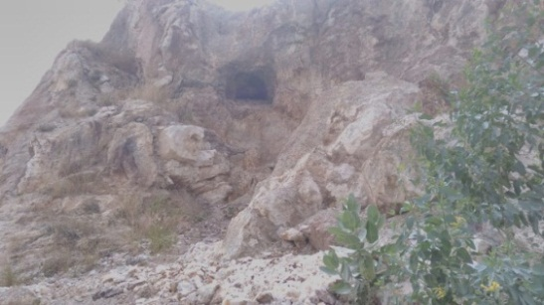
Introdução
Desde que se tem registros a humanidade para seu desenvolvimento se utilizou dos recursos oferecidos pela natureza, relação esta harmônica por muitos anos, porém com a ascensão e quedas de impérios e culturas, com as modificações do saber e entender a sociedade e a natureza que a rodeia, desde o século XVI com as grandes navegações o desejo de novas terras para retirar delas bens naturais e mais tarde no século XVIII com a expansão do sistema denominado capitalismo que demanda busca por novas terras para extração e consumo deliberadamente o que ocasiona em diversos impactos sociais e naturais que refletem nos dias atuais.
Para Marx não se tem como ver a natureza separada da sociedade (o que acaba refletindo no objeto de estudo da geografia) então nesta concepção de Marx devido as relações de produção a natureza ficou subjugada.
Este trabalho teve como objetivo fazer uma comparação entre a legislação e o que foi visualizado em um trabalho de campo em áreas de extração de minérios em Pedra Lavrada – PB.
Materiais e métodos
Realizaram-se os seguintes procedimentos: a) localização da área (mapa 1); trabalho de campo no âmbito de uma disciplina da UAG e; c) pesquisa bibliográfica e documental.
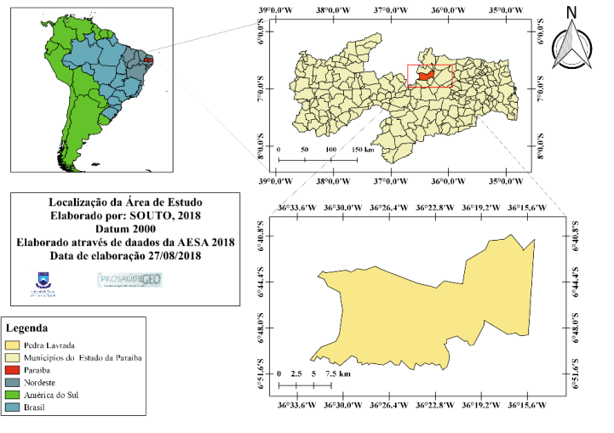
Resultados
Com o estudo de campo foi possível elaborar teorias que precisavam ser respondidas, então a primeira foi sobre a questão da saúde do trabalhador. O que é saúde do trabalhador? De forma sintética saúde do trabalhador pode ser considerada como medidas ou condições de que o trabalhador esta subjugado em seu trabalho. Porém essas condições não eram pensadas e só começaram a ser nas fábricas inglesas no século VXIII devido que com as péssimas condições de trabalho diverso casos de mortes, doenças que incapacitava permanentemente ou que precisava se afastar por alguns tempos o que acabava causando prejuízos aos patrões.
O Brasil gasta por ano 70 bilhões de reais por ano devido acidentes por ano (FREIRE e CASTRO, 2016). Partindo deste principio dos gastos a indústria da mineração é considerada a indústria mais perigosa devido que seus potencias de risco podem ser imediatos ou em curto prazo. Com esses dados coletados foi observado que os trabalhadores locais correm sérios risco de doenças, a primeira é a silicose.
A silicose segundo Freire e Castro (2016) é uma doença pulmonar ocasionada pela sílica no ar que fixasse nos pulmões. Essa doença é potencialmente contraível devido a base geológica do local, coo vemos no mapa 1 o município de Pedra Lavrada fica encima do Planalto da Borborema ou que é composto por rochas magmática (quartzo mica e feldspatos). Desta forma, principalmente o quatzo tem em sua composição altas concentrações de sílica que ficam soltas no ar devido fatores antrópicos que é pelas extrações com cargas explosivas o que gera outro problema que pode ser o de mutilações e de esmagamento por conta dos blocos rochosos.
Outro risco grave detectado foi o de ruídos, os ruídos podem ser divididos em dois grupo o primeiro de ruídos contínuos e intermitentes, foi observado que os ruídos são contínuos com grandes oscilações o que pode gerar segundo Garbas (2004) Perda Auditiva Induzida por Ruidos (PAIR) que não tem cura, que consiste em danos severos ao ouvindo interno que ocasiona além da perda da audição fortes dores de cabeça, tontura, sensibilidade auditiva, sensibilidade a sons.
Devido a falta de mecanização do local o trabalho consiste em um trabalho braçal, o que pode causar danos graves devido a extrema repetição e esforços prolongados denominados de Lesão por esforço repetitivo (LER) que são danos musculares devido esforços repetitivos no caso é o ato da quebra das rochas, outro fator que piora essas condições são as péssimas condições das ferramentas (imagem 1)
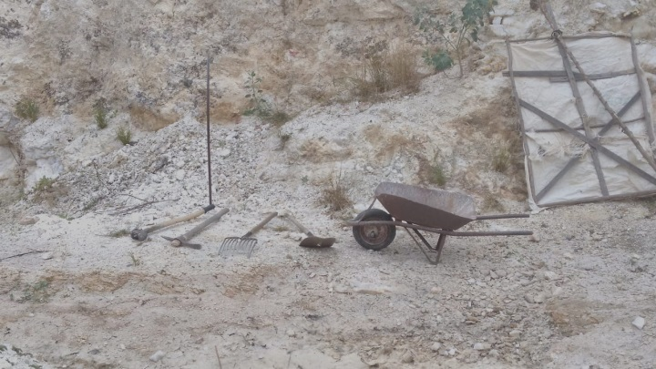
Fonte: Silva Cleandson 28/09/2018
Essas poucas ferramentas e em péssimas condições de preservação acabam piorando as condições de trabalho dos mineradores.
Outro risco eminente é o câncer de pele, como estamos na faixa tropical com grandes horas de insolação diária, e por estar em uma área de altitudes medias faz com que as medias térmicas sejam elevadas, corroborando com esta afirmação temos a obra de Marcedo 2010 que elaborou 2 mapas climáticos da paraiba onde foi possível dividir em zonas de precipitação segundo o mapa 1 veremos as 3 divisões da Paraíba e o mapa 2 veremos a distribuição das chuvas durante o ano.
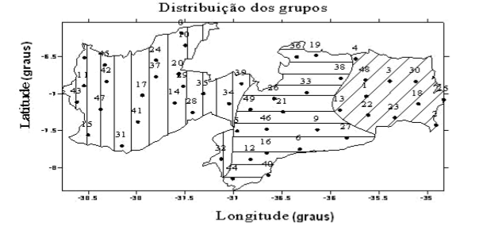Fonte: Marcedo 2010 postos pluviométricos da paraíba.
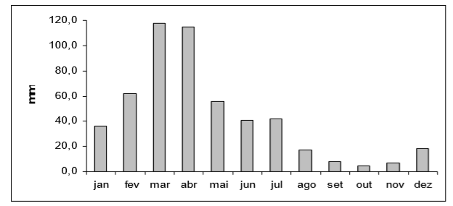
Fonte: Marcedo 2010 média mensal de chuvas no ano.
É importante perceber a distribuição irregular das chuvas, essa sazonalidade faz com que de agosto até dezembro tenhamos poucas nuvens no céu e mais tempo de radiação solar o que pode causar desidratação, problemas de pele que podem se agravar e se torna câncer maligno ou benigno.
Conclusão
Cabe a nós geografos buscar entender as relações entre homem enatureza que muitas vezes são desiguais, porém dentro deste contexto vale o estudo sobre como se da as condições de trabalho oferecidas pela minerada, vale entender quais motivos estão fazendo com que as pessoas busquem esse tipo de emprego mesmo sabendo os riscos de vida e os baixos salários. Segundo dados do IBGE cidades 2010 no quesito educação a cidade esta decaindo em relação as matriculas desde o fundamental até o ensino médio ou seja com essas taxas de evasao escolar as possibilidades de oferta de emprego acabam sendo minimas e com isso as chances de uma ascensão social acabam sendo dificultadas, foi possivel ver que em diversas situações conduntas básicas de seguança foram esquecidas o que afeta a qualidade de vida do trabalhador.
Referências
CASTRO, Fernandez Nuria; FREIRE , Leonardo Cattabrig segurança e saúde na produção de rochas ornamentais. João Pessoa, 2016.
IBGE. IBGE cidades. Disponível em< https://cidades.ibge.gov.br/brasil/pb/pedra-lavrada/panorama>. Acessado 11/11/2018
GABAS, Gláucia C. Programa de Conservação Auditiva: 3M Soluções para Saúde Ocupacional e Segurança Ambiental; Brasil, 2004.
MACEDO, Maria José Herculano; GUEDES, Roni Valter de Souza; SOUZA, Francisco de Assis Salvino de; DANTAS, Fabiane Regina da Cunha. Análise do índice padronizado de precipitação para o estado do Paraíba,Brasil. UFCG, 2010.
Contato
Grupo de Pesquisa em Geografia para Promoção da Saúde - Pró-saúde Geo
Acesse: www.prosaudegeo.com.br
Unidade Acadêmica de Geografia - UAG -UFCG
Curso de Licenciatura em Geografia
Rua Aprígio Veloso, 882, bairro Universitário,
UFCG/Campus I
Fone: (83) 2101-1472

